Jakarta, [tanggal] Oktober 2026
Nomor : [Nomor surat]
Lampiran : 2 (dua) berkas
Perihal : Undangan Narasumber Founder's Live
Kepada Yth.
Bapak/Ibu Richard Theodore
CEO Sambal Bakar Indonesia
di Tempat
Dengan hormat,
Sehubungan dengan penyelenggaraan Founder's Live CEO Masterclass pada November 2026, kami bermaksud mengundang Bapak/Ibu sebagai narasumber pada sesi yang akan dilaksanakan pada:
Hari, tanggal : Selasa, 3 November 2026
Waktu : Pukul 19.00 s.d. 20.30 WIB
Tempat : Daring melalui Zoom
Topik : Modul 1 Entrepreneurship Mentality, dengan pertanyaan utama "Kapan Harus Bertahan, Kapan Harus Berubah Arah?"
CEO Masterclass adalah program pembelajaran bisnis yang materinya dibawakan oleh para pemimpin usaha nasional, antara lain Anindya Bakrie, Shinta Kamdani, Sandiaga Uno, dan Pandu Sjahrir, dengan dukungan Kadin Indonesia. Founder's Live terdiri atas delapan sesi daring yang mempertemukan pelaku usaha dengan anggota CEO Masterclass untuk membahas pengalaman dalam menjalankan bisnis. Kami menilai pengalaman Bapak/Ibu dalam membangun Sambal Bakar Indonesia sesuai dengan topik sesi tersebut.
Setiap sesi berlangsung selama 90 menit dan dipandu oleh moderator dari CEO Masterclass. Narasumber menyampaikan pengalaman atau studi kasus selama kurang lebih 20 menit, kemudian berdiskusi dengan peserta. Narasumber tidak diwajibkan menyiapkan bahan presentasi, dan informasi perusahaan yang bersifat rahasia tidak perlu disampaikan. Sebelum acara, tim kami akan mengatur pengarahan singkat bersama Bapak/Ibu.
Sesi ini akan direkam untuk keperluan pembelajaran anggota CEO Masterclass dan publikasi program. Bersama surat ini kami lampirkan Kerangka Acuan Kegiatan (ToR) dan profil CEO Masterclass sebagai bahan pertimbangan.
Kami mengharapkan konfirmasi kesediaan Bapak/Ibu paling lambat [tanggal konfirmasi]. Untuk koordinasi lebih lanjut, Bapak/Ibu dapat menghubungi [Nama PIC] melalui [nomor WhatsApp] atau [email].
Demikian surat undangan ini kami sampaikan. Atas perhatian dan kesediaan Bapak/Ibu, kami ucapkan terima kasih.
Hormat kami,
PT CEO Masterclass Indonesia
[Nama Penanda Tangan]
[Jabatan]
LAMPIRAN 1
Profil CEO Masterclass
CEO Masterclass adalah program pembelajaran eksekutif bagi pemilik usaha dan calon pengusaha di Indonesia. Kurikulumnya terdiri atas delapan modul praktis yang dibawakan oleh 13 pemimpin usaha nasional, dengan dukungan Kadin Indonesia.

Materi Modul 1 Entrepreneurship Mentality dibawakan oleh Anindya Bakrie (Bakrie & Brothers).
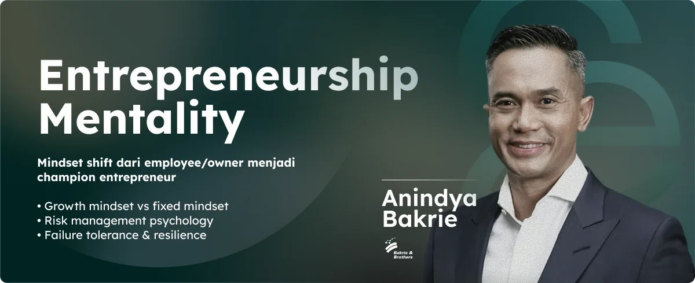
Anggota CEO Masterclass juga memperoleh akses ke LMS, perangkat dan templat bisnis, AI Business Assistant, jaringan CMC Connect, serta kegiatan seperti Founder's Live.
Sumber: ceomasterclass.id, diakses 9 Oktober 2026.

